REACTORES CONTÍNUOS

Efluente

S;X;P

μX

(Y_{P/S}/Y_{X/S})μX
-(1/Y_{X/S})μX
F (alimentação)
S₀;X₀;P₀

V(h)
X- concentração da biomassa no reactor e no efluente;
S- concentração do substrato no reactor e no efluente
P- concentração do produto no reactor e no efluente

X₀- concentração da biomassa na alimentação
S₀-concentração do substrato na alimentação
P₀-concentração do produto na alimentação

PRINCIPAIS VANTAGENS DOS REACTORES CONTÍNUOS

- As células dentro do reactor podem ser mantidas num determinado estado fisiológico, e a taxa específica de crescimento é constante;
- Os tempos necessários ao “shut-down” e “start-up” em teoria não são necessários;
- Elimina-se os problemas da fase lag, durante a qual o crescimento de biomassa é lento e para produtos primários traduz-se por baixa produtividade;
- Permitem que as operações de down-stream sejam contínuas;
- A produtividade (massa de produtos/unidade de tempo) é potencialmente elevada, podendo reduzir as dimensões doas instalações e dos equipamentos.
- É especialmente adequado a tratamento de efluentes:

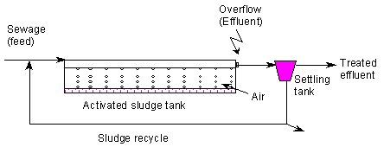

Fonte: http://www.np.edu.sg

PRINCIPAIS DESVANTAGENS DOS REACTORES CONTÍNUOS

- Elevado risco de contaminação, o que pode tornar desastrosas as consequências da fermentação e das operações sequentes;
- Não devem ser usados para produtos de elevado valor ou que exijam elevada pureza de produção;
- No caso da indústria alimentar quando são produzidos “flavours”, é de recomendar a coexistência de múltiplas fases da curva de crescimento, o que é incompatível com o facto de predominar no reactor apenas uma fase;
- Inviável para produtos secundários, a menos que se usem culturas com crescimento controlado, e imobilizadas em suporte;
REACTORES CONTÍNUOS

Parâmetros Hidráulicos:

$\begin{aligned}\text{Taxa de diluição}=D=\frac{\text{Caudal volumétrico }(\text{volume/tempo})}{\text{Volume do reactor }(\text{volume})}; \\ \text{ D}=\frac{F}{V}({\text{tempo}}^{\text{-1}})=\frac{F}{V}(t^{\text{-1}}) \\ \\ \\ \text{Tempo de retenção ou de residência}=τ=\frac{\text{Volume do reactor}}{\text{Caudalvolumétrico}} \\ τ=\frac{\text{Volume do reactor }(\text{volume})}{\text{Caudal volumétrico }(\text{volume/tempo})}=\frac{V}{F}(\text{tempo})=\frac{F}{V}(t) \\ \\ \text{Caudal mássico: }\overset{+}{Q_{m}=\frac{\text{massa de alimentação}}{\text{tempo}}}=\frac{m}{t}(\text{ex}\text{.}:{\text{kg}}/h) \\ \text{Caudal volumétrico: }\overset{+}{Q_{v}=\frac{\text{volume de alimentação}}{\text{tempo}}}=\frac{V}{t}(\text{ex}\text{.}:{m^{3}}/h)\end{aligned}$$Q_{m}=Q_{V}ρ$
ρ= massa volúmica (massa/volume, ex.: kg/m³)
note-se que o caudal mássico para um reactor contínuo é a PRODUTIVIDADE do REACTOR
MODELO MATEMÁTICO DE UM REACTOR CONTÍNUO (Quimiostato e CSTR)

$$\begin{aligned}\text{1ª }\frac{\text{dX}}{\text{dt}}=\text{μX}=\left[\frac{μ_{\text{max}}S}{K_{s}+S}\right]X−\text{DX} \\ 2ª \frac{\text{dS}}{\text{dt}}=\left(−\frac{1}{Y_{\text{X/S}}}\right)\left[\frac{μ_{\text{max}}S}{K_{s}+S}\right]X+D\left(S_{0}−S\right) \\ 3ª \frac{\text{dP}}{\text{dt}}=\frac{Y_{\text{P/S}}}{Y_{\text{X/S}}}\left[\frac{μ_{\text{max}}S}{K_{s}+S}\right]X−\text{DP}=Y_{\text{P/X}}\left[\frac{μ_{\text{max}}S}{K_{s}+S}\right]X−\text{DP}\end{aligned}$$

D é a taxa de diluição;
X, S, P são a representação das concentrações de biomassa, substrato e produto, dentro do reactor e no efluente;

Pressupostos:
- a alimentação é estéril X₀=0
- a mistura é perfeita >> que a concentração dos componentes no reactor é idêntica à concentração dos componentes do efluente;

COMPONENTES DO MODELO:

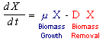
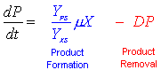
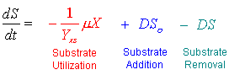

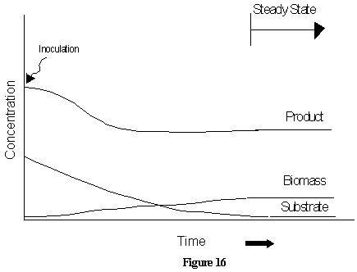
STEADY-STATE
PSEUDO-STEADY STATE

dX/dt =0
dS/dt=0
dP/dt=0

